**NOMBRE DE PRÁCTICA:** Uso de los Menus

**OBJETIVO:** Usar Menus en las barras en el que podremos hacer cambio de texto, color, fuente e incluso el tamaño de texto con tan solo abrir el menú y mandar la instrucción.

**CAPTURAS**

1. **MODO DE DISEÑO**

Aquí podremos observar el diseño grafico de cada menú así como la caja de texto al cual vamos a controlar.

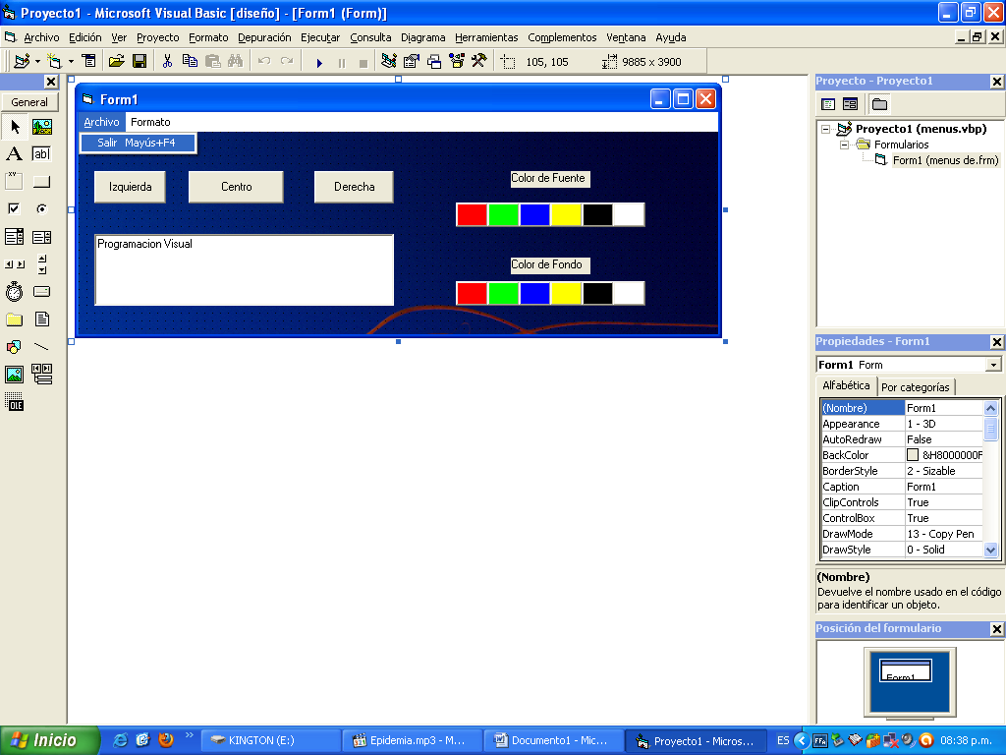

Cuando estamos en modo de Diseño podremos abrir los menús que nos hacen referencia en una barra y cómo podemos observar el uso de la caja de Texto.

1. **CODIGO**

Con el Código podemos observar el uso del IF y el Select Case para seleccionar opciones para marcarlos haciendo referencia a que nosotros estamos seleccionando una edición de texto.

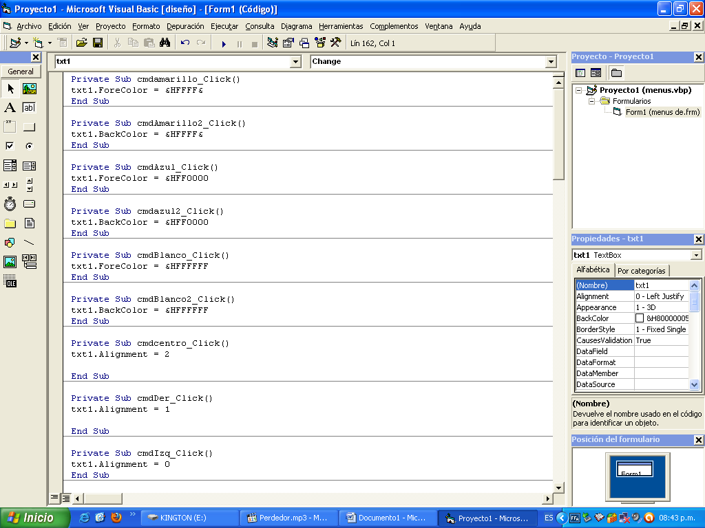

El código es extenso pero se podrá apreciar más a fondo el código al abrir el archivo.

1. **MODO DE EJECUCION.**

Aquí podremos dar a conocer el programa completo el cual al dar click en cada uno de las opciones editaran el texto que estará dentro de una caja de texto.

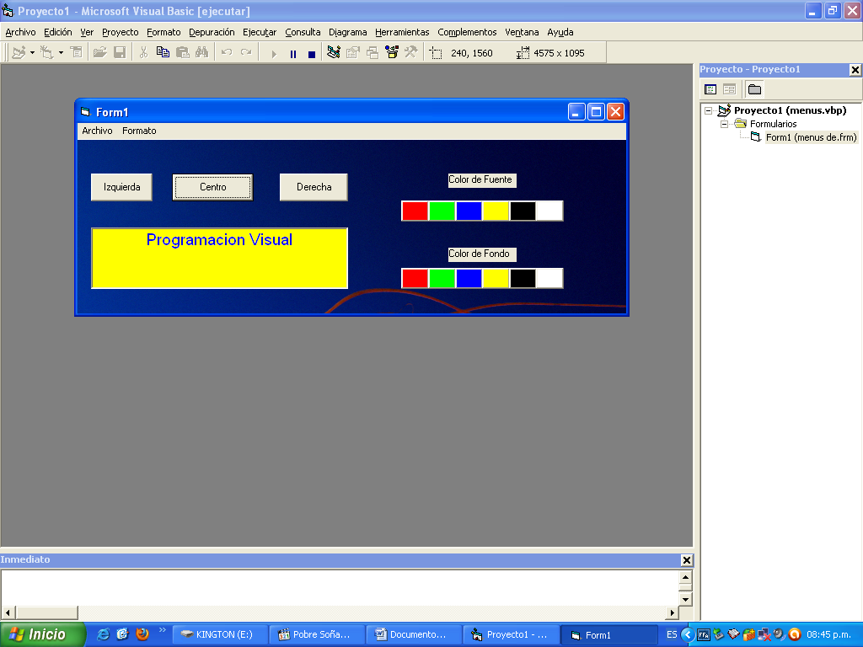

En este modo podremos observar la aplicación de los menús al aplicar cambios a las propiedades del texto que esta acuñado en una caja de texto.